1.首页—推荐阅读 和 图书出版页—新书推荐 位置对调；对调后，新书推荐 改为滚动显示5本 ✔

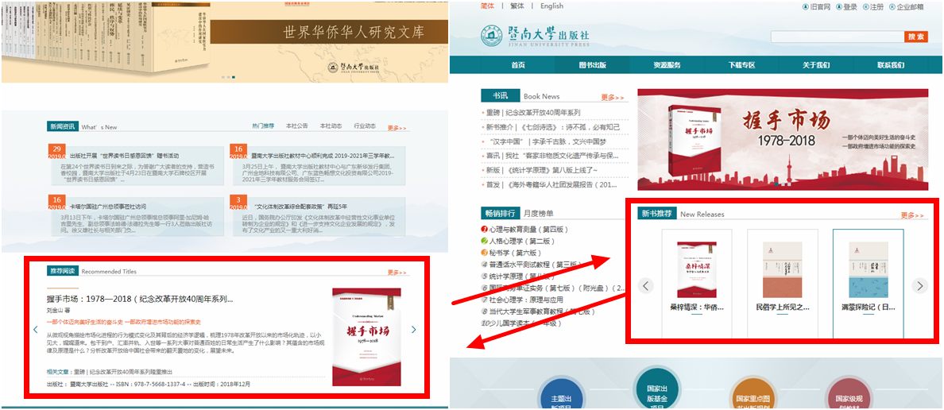

**修改后:**

首页-新书推荐

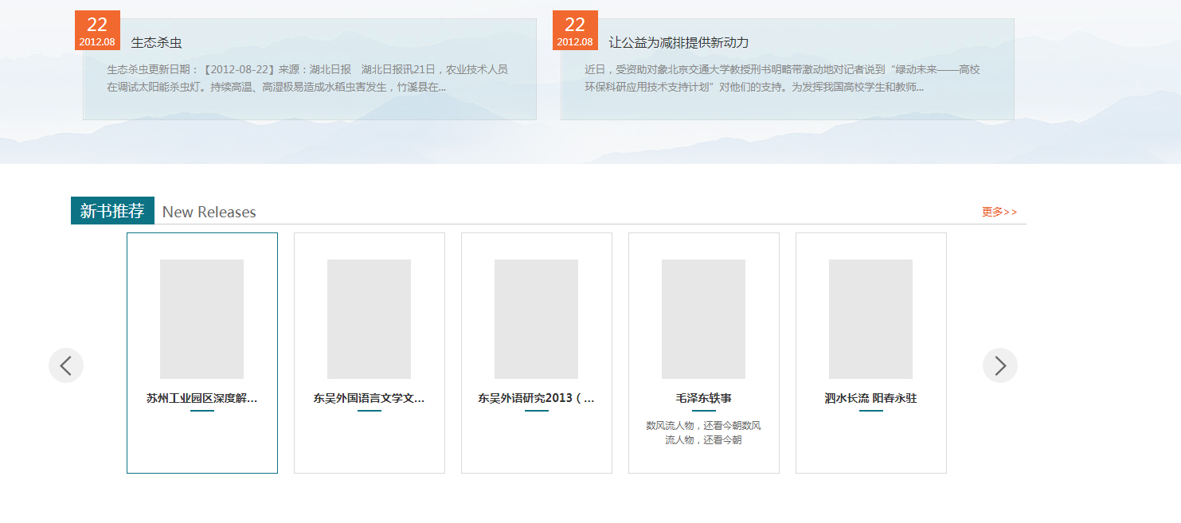

图书出版-推荐阅读

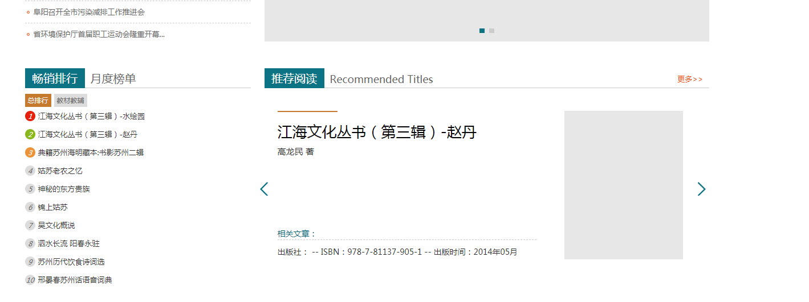

2.图书出版页 增加 精品教材 栏目，推送方式和展现形式同“特色精品”；后台增加推荐设置条目 ✔

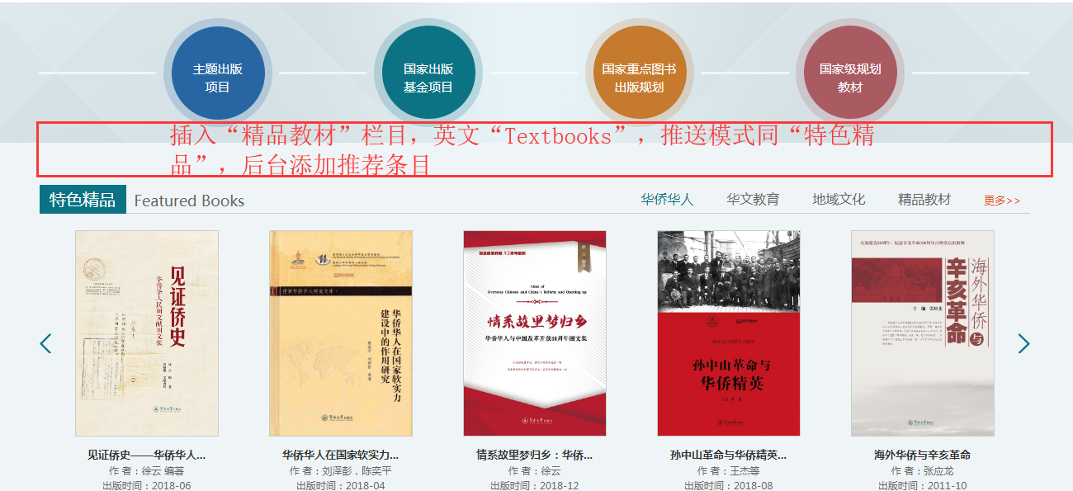

**修改后:**

图书出版页-精品教材

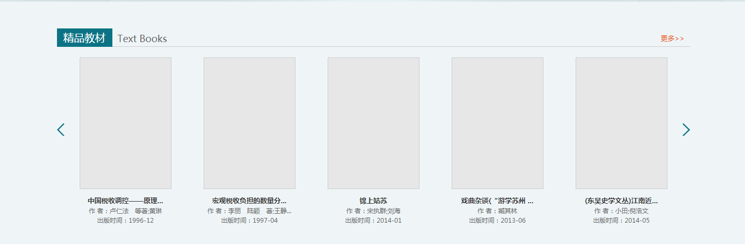

后台:

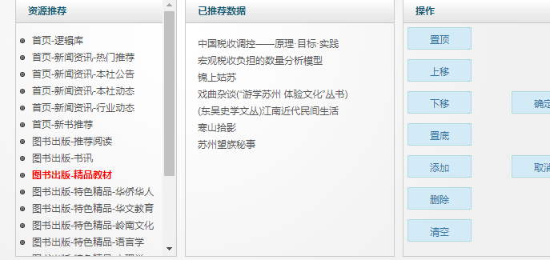

3.图书出版页—特色精品，“地域文化”改为“岭南文化”、删除“精品教材”（后台推荐设置相应修改），增加“语言学”“心理学”“新闻传媒”标签（后台推荐设置相应增加）﻿

✔

修改后的标签和顺序：华侨华人 华文教育 岭南文化 语言学 心理学 新闻传媒

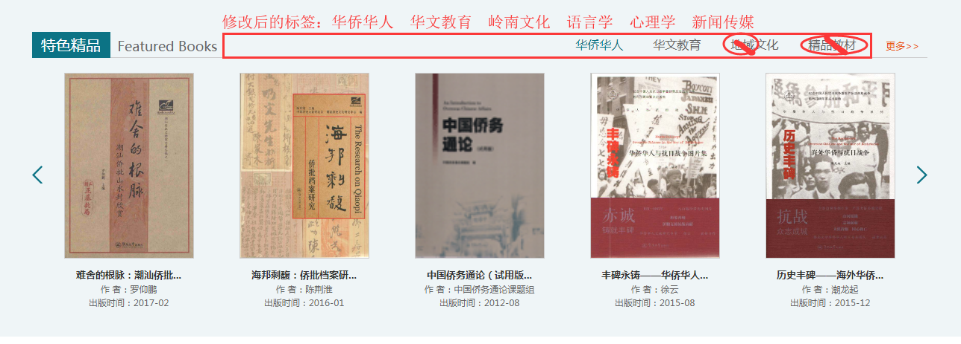

**修改后:**

图书出版页-特色精品

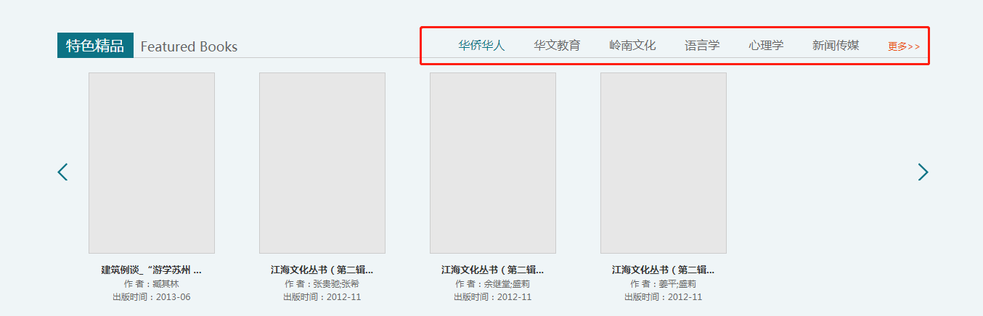

后台

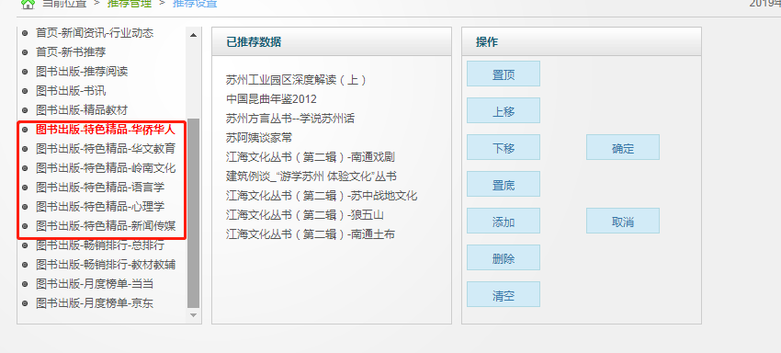

4.图书出版页—畅销排行 下面增加两个标签“总排行”“教材教辅”，后台推荐设置相应增加 ✔

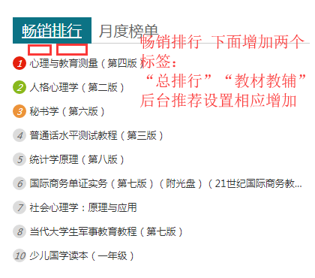

**修改后:**

图书出版页-畅销排行榜

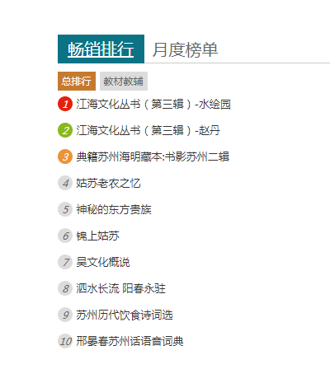

后台:

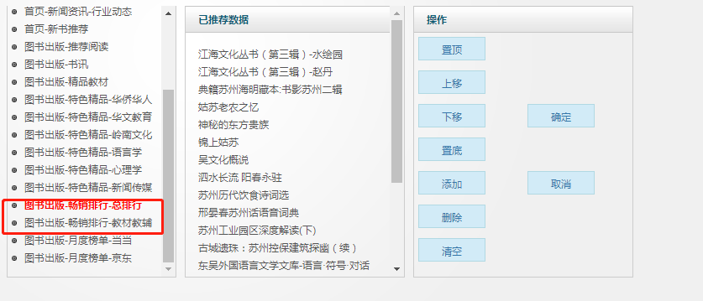

5.书目下载—年度书目 删除复选框，改为和其他书目一样的形式，即直接显示书目名称；后台删除XX年复选框的选择设置 ✔

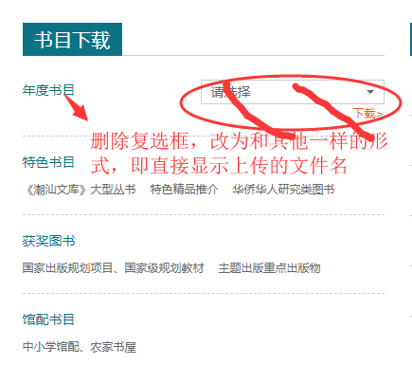

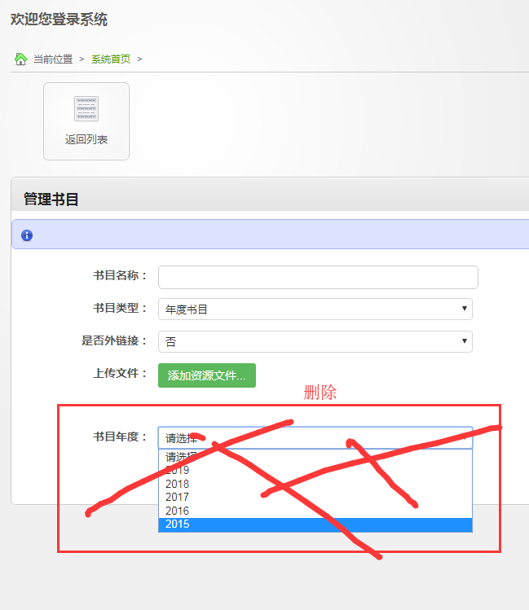

**修改后:**

书目下载-年度图书

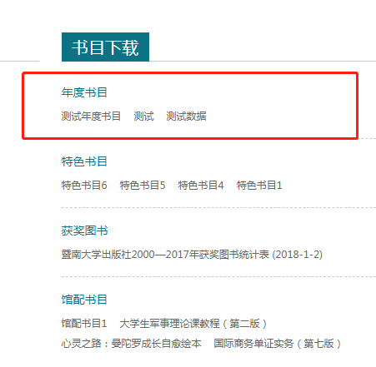

后台:

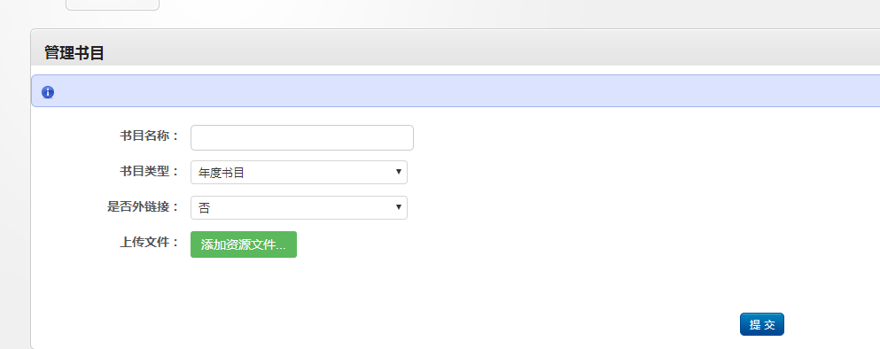

6.四包后台—数据管理—管理纸质图书，条目信息增加“ISBN”✔

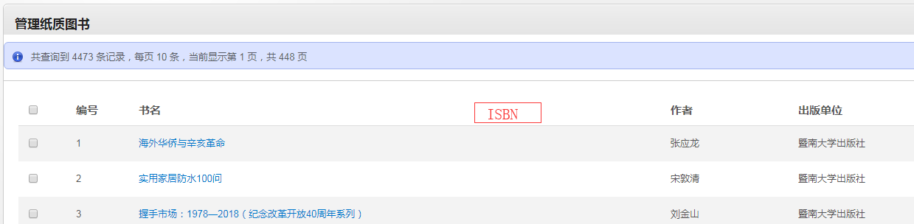

**修改后:**

四包后台-数据管理-管理纸质图书

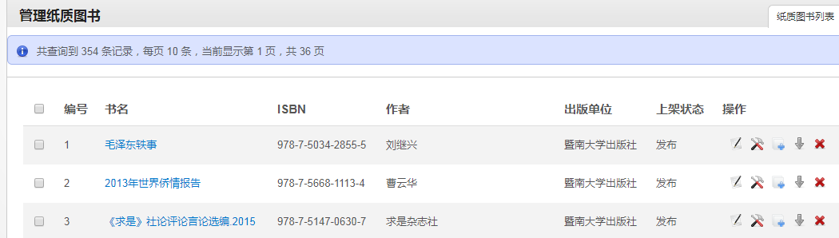

7.四包后台—数据管理—管理纸质图书—检索图书，检索项“ISBN”无效 ✔

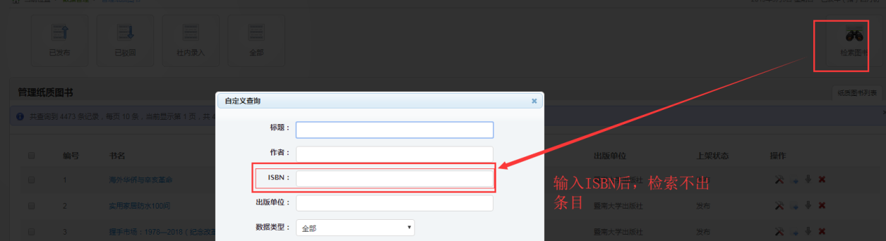

**修改后;**

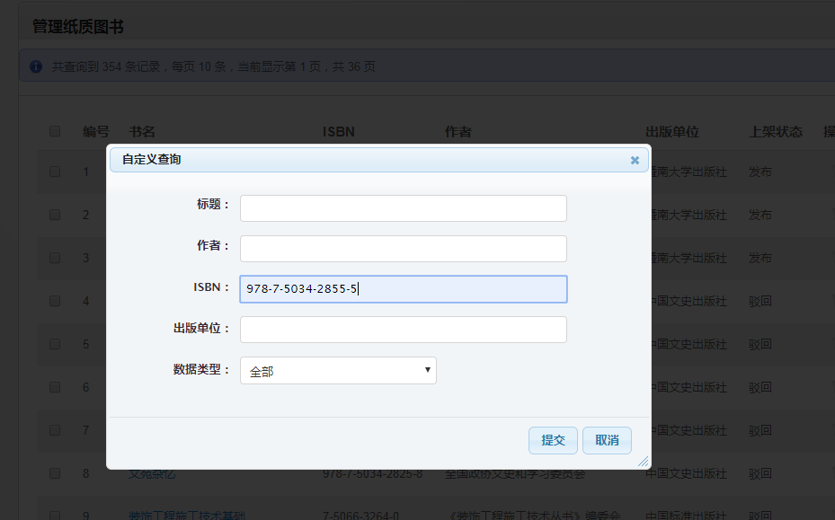

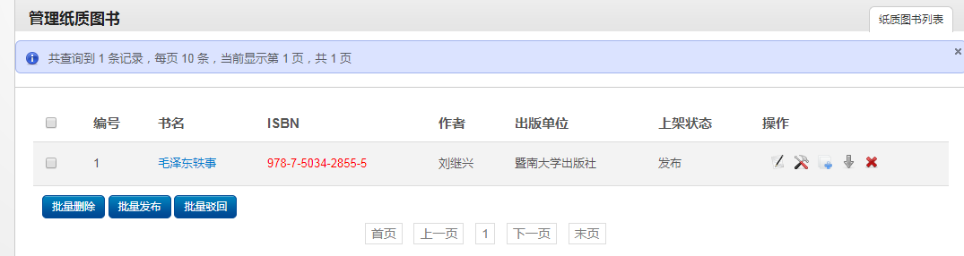

之前还没有改好的：

1.后台—图书出版—图书出版专题管理—管理国家出版基金项目：上移、下移按钮无效 已修改.

每一条点上移都提示“当前项目位于第一个”

每一条点下移都提示“当前项目位于最后一个”

官网后台增加管理图书分类的功能：图书分类体系可能不定期调整，分类仅用于官网发布，分类数据无需返回二包或图书资源文件，故调整至四包后台管理，需要管理分类体系和管理分类。

1.管理分类体系

①在四包后台增加“分类体系管理”模块，整体复制二包后台的“发布分类”体系，二包后台删除该体系

②仅限系统管理员（admin）对分类体系进行增删修改等操作，操作需求：

（以下为不同操作对图书的预期影响，希望能完全匹配；如不能实现，烦请告知实际操作后可能对图书造成的影响）

a.增加类别或子类，不影响其他类别下的图书 ✔

b.修改类别名称，不影响类别下的图书 ✔

c.修改类别层级（上升一级或下调一级），类别下的图书跟着类别走，不影响其他所有类别标记 ✔

d.删除子类（即二级及以下级别的子类），类别下的图书归属上一级母类，不影响其他类别标记 ✔

e.删除一级分类，类别下的图书仅删除该分类的标签，不影响其他一级类别的标记 ✔

2.管理分类

①在四包后台数据管理—管理纸质图书页面，增加编辑分类按钮，支持批量操作 ✔

（因为分类可能单独操作，所以不在图书条目信息内编辑分类，单独编辑分类）

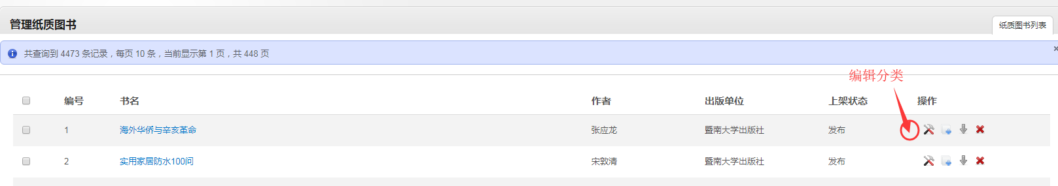

**修改后:**

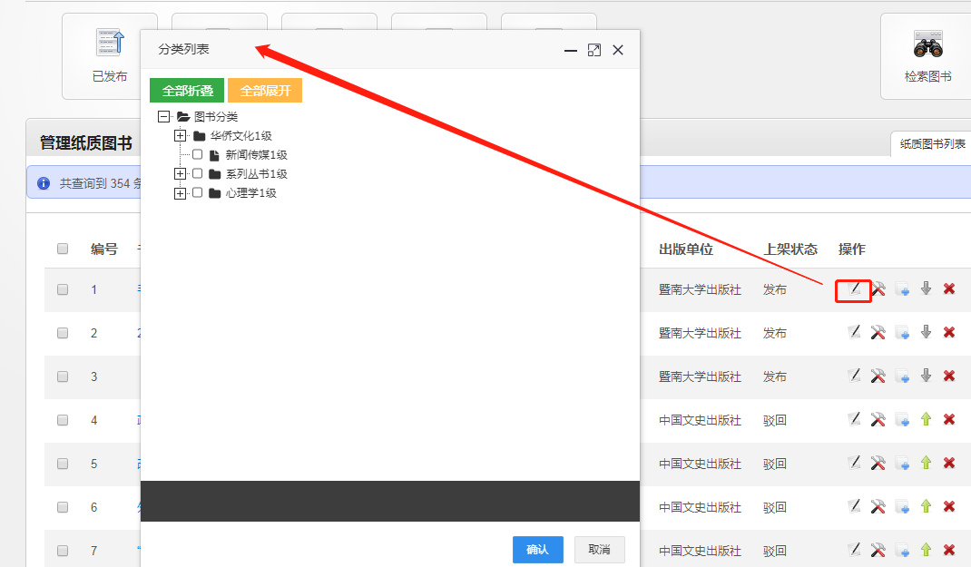

②数据管理—管理纸质图书增加“未分类”筛选 ✔

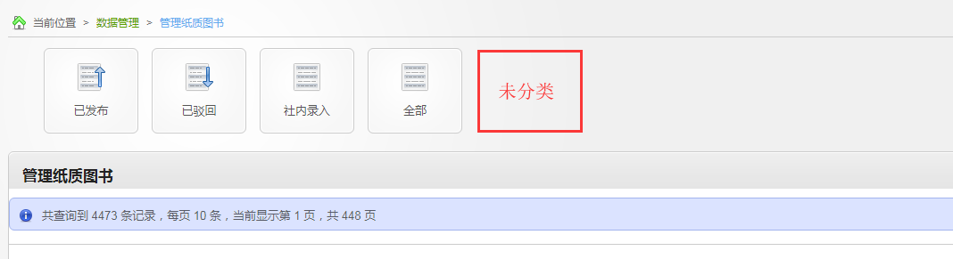

**修改后:**

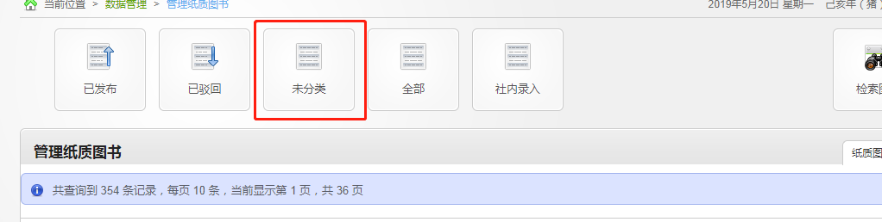

补充问题：

1、首页右上角 ✔

“旧官网”，链接 <http://cbsnews.jnupress.com/>

“企业邮箱”，链接 http://mail.corpease.net/coremail/index.jsp

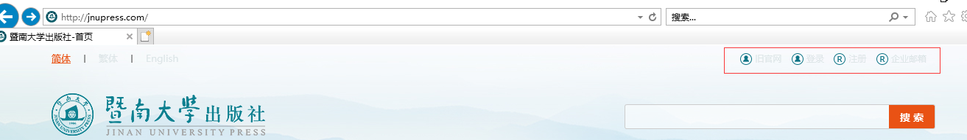

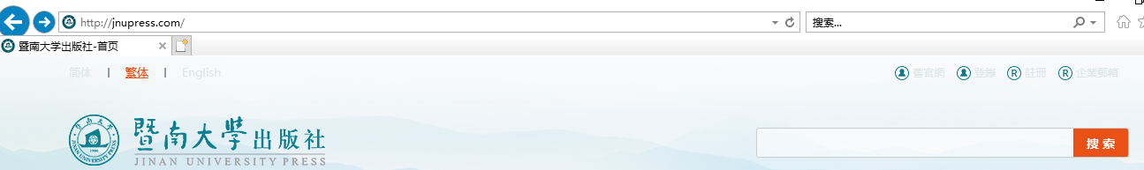



**修改后:**

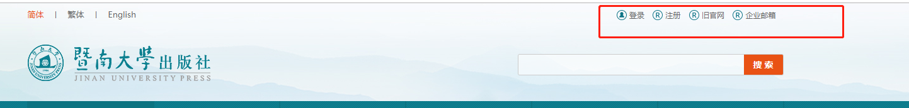

2、首页底部 ✔

“粤ICP备17014289号-1” 链接 <http://www.beian.miit.gov.cn/>

“粤公网安备 44010602004067号” ，链接

http://www.beian.gov.cn/portal/registerSystemInfo?recordcode=44010602004067



**修改后:**

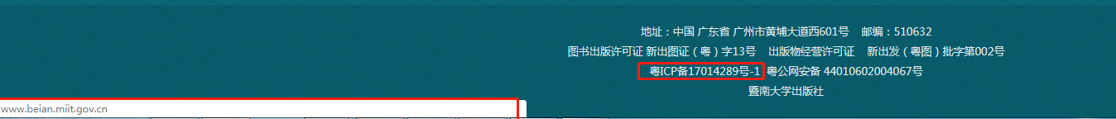

3、红框中拉长，显示全 ✔

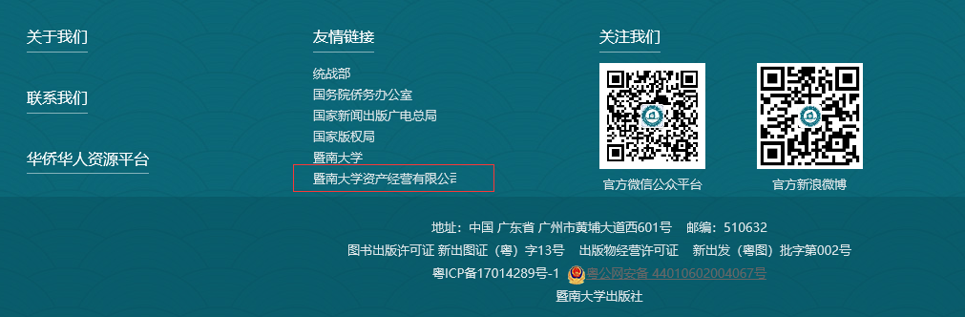

**已修改.**